# 예제1] part01/01pd_series.py

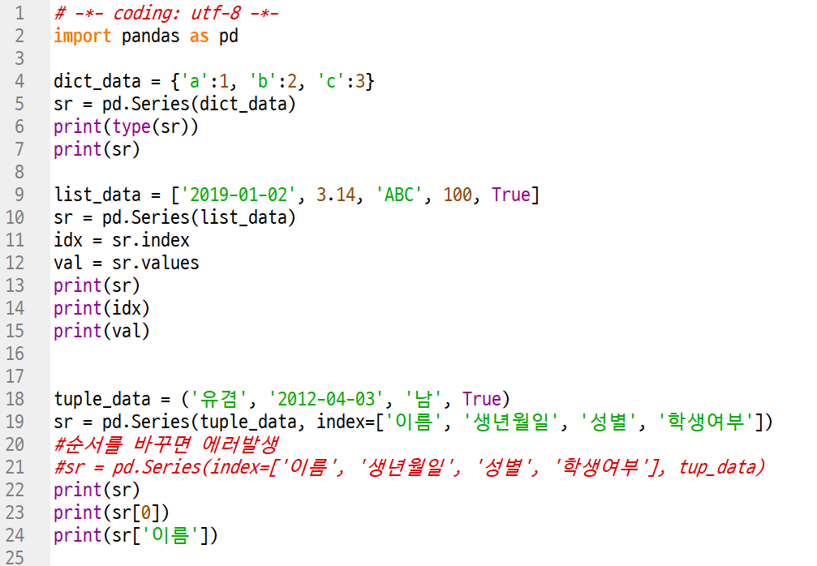

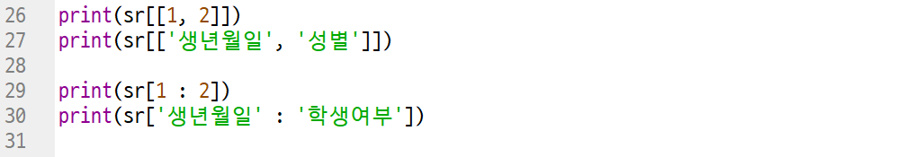

# 예제2] part01/02pd_dataframe.py

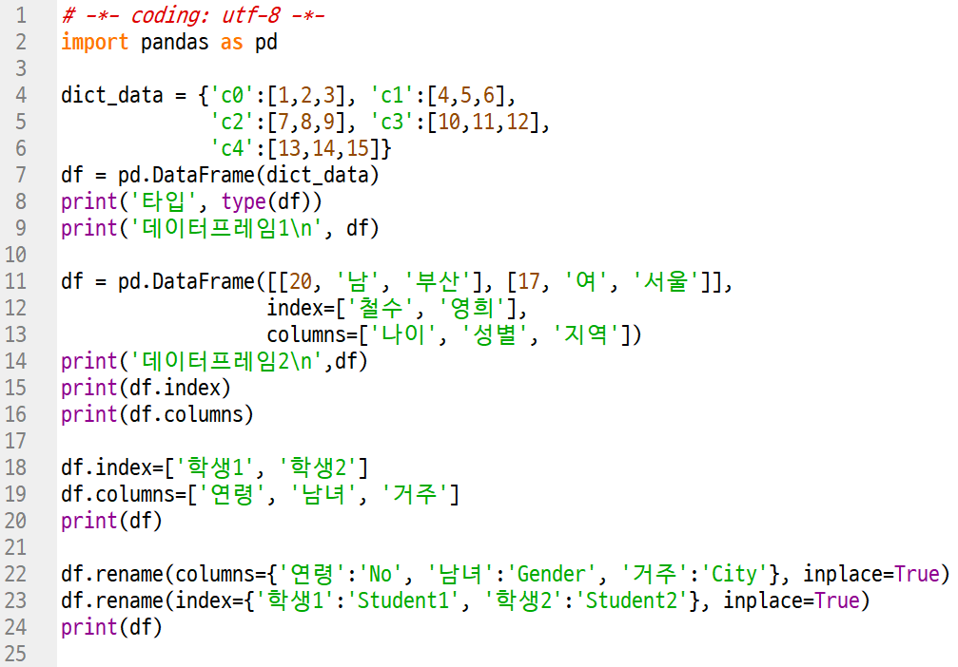

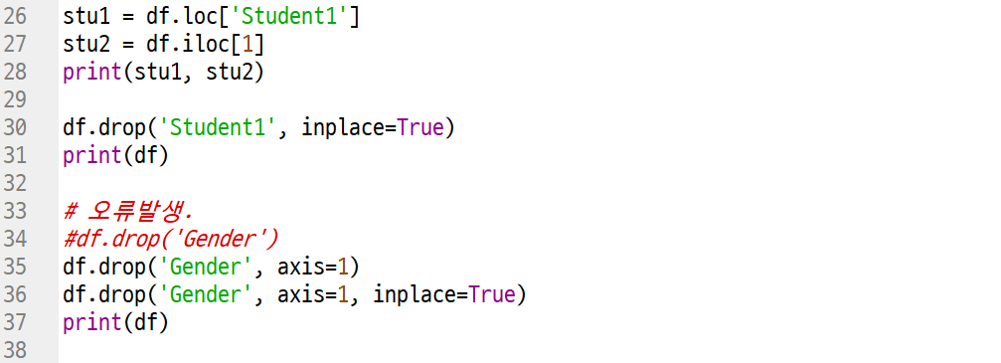

# 예제3] part01/03pd_dataframe_row_column.py

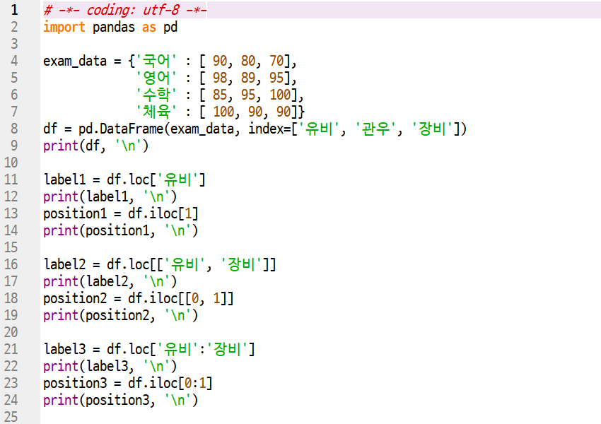

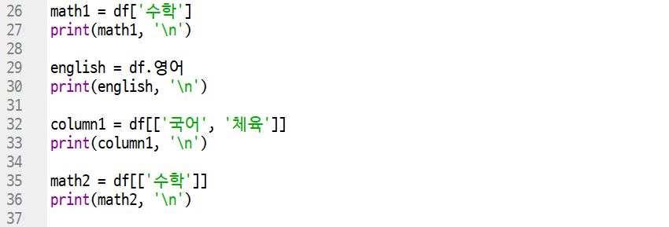

# 예제4] part01/04pd_select_element.py

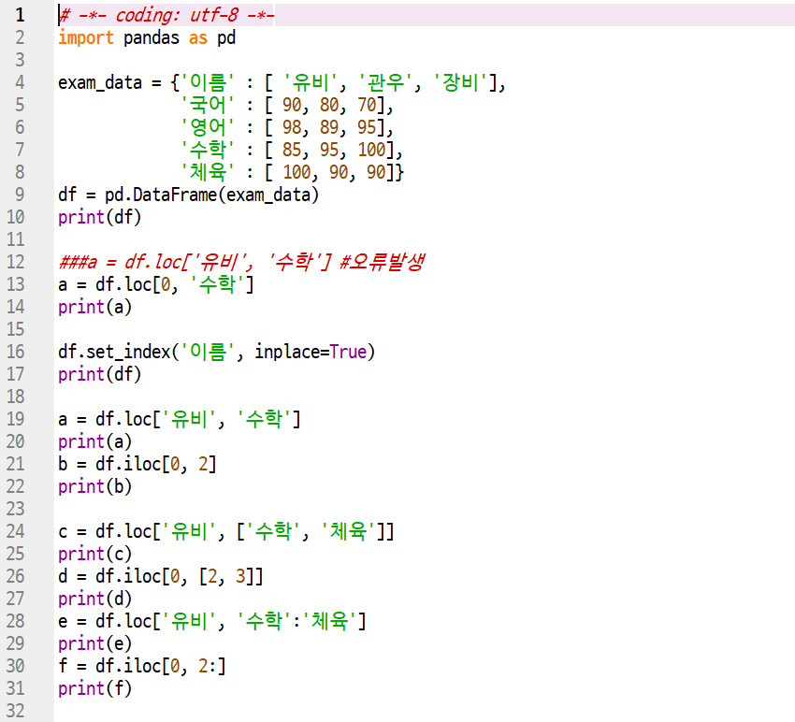

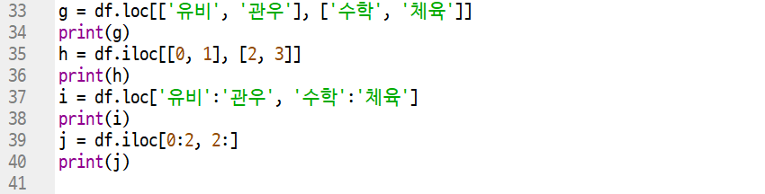

# 예제5] part01/05pd_add_row_column.py

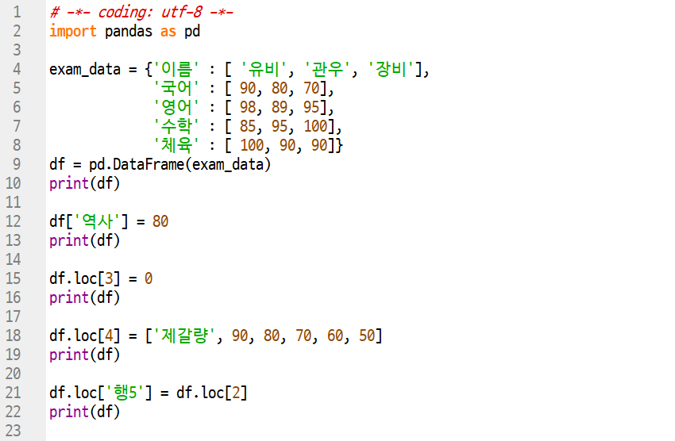

# 예제6] part01/06pd_modify_element.py

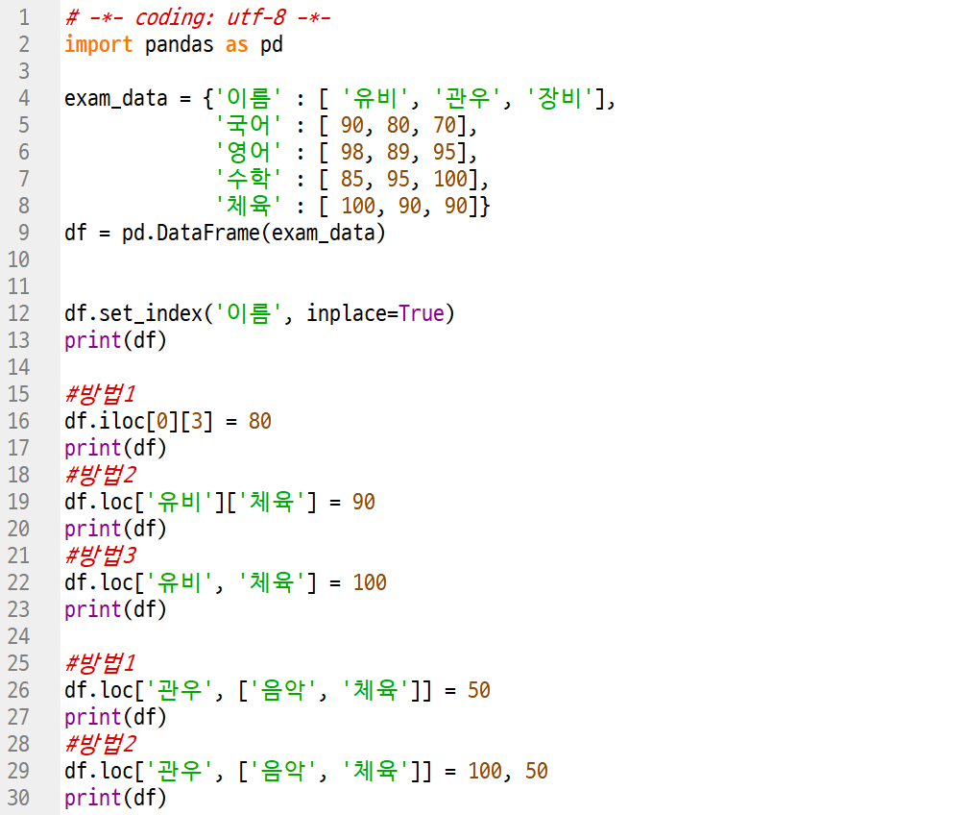

# 예제7] part01/07pd_transpose.py

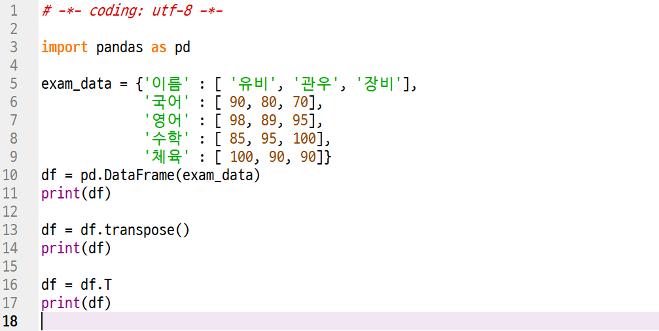

여기까지 작성하세요.

# 예제8] part01/08pd_set_index.py

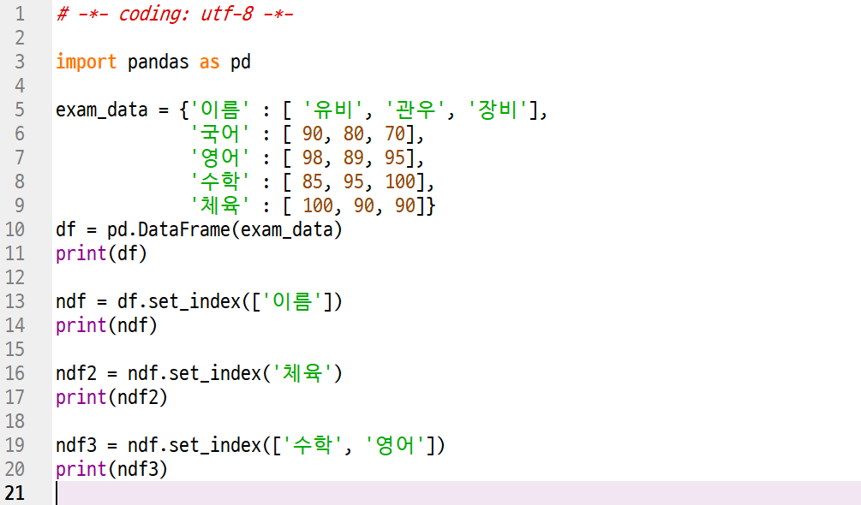

# 예제9] part01/09pd_reindex.py

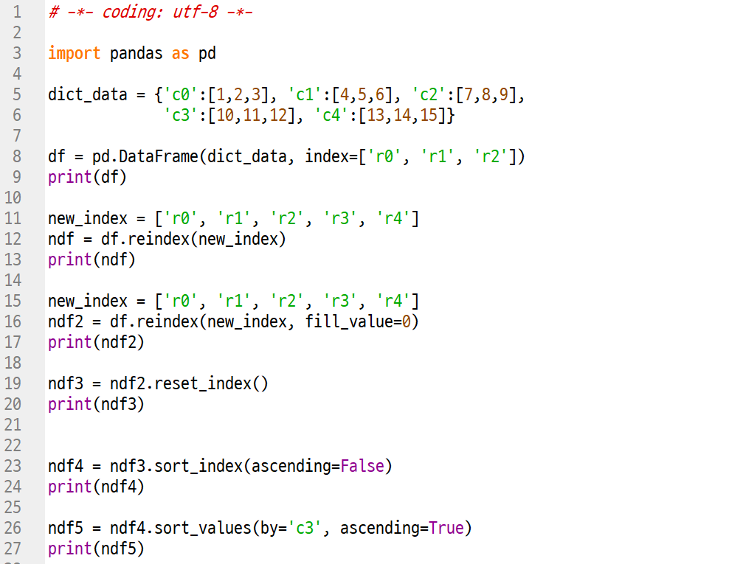

# 예제10] part01/10pd_series_to_number.py

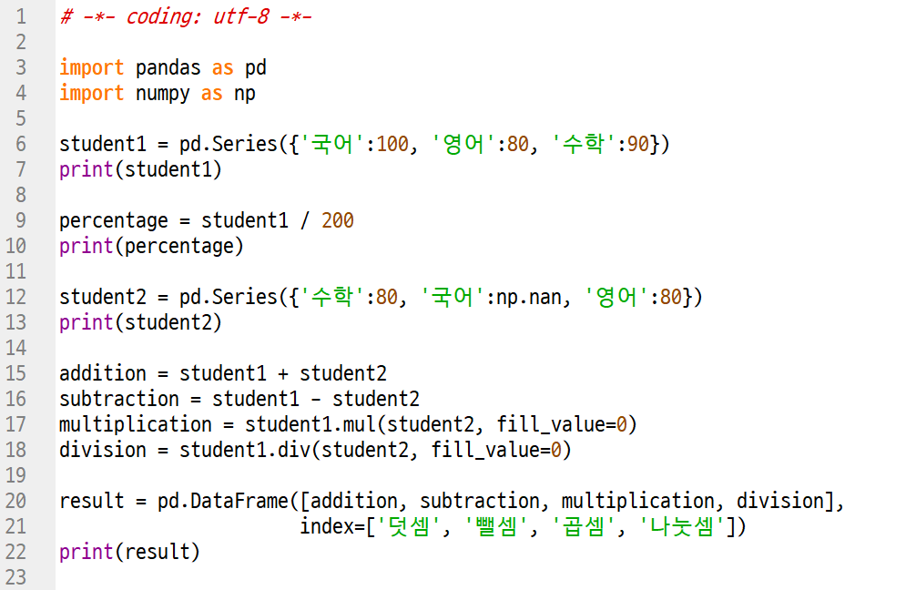

# 예제11] part01/11pd_dataframe_to_number.py

# 